CENTRALE A FUSIONE NUCLEARE2
(Confinamento inerziale)
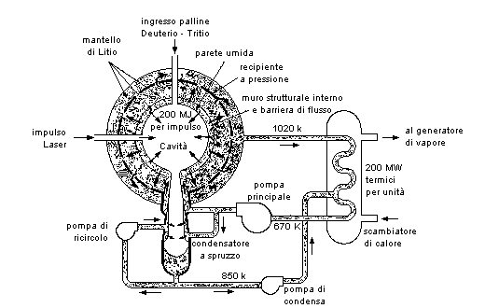

Principio di funzionamento dell’impianto

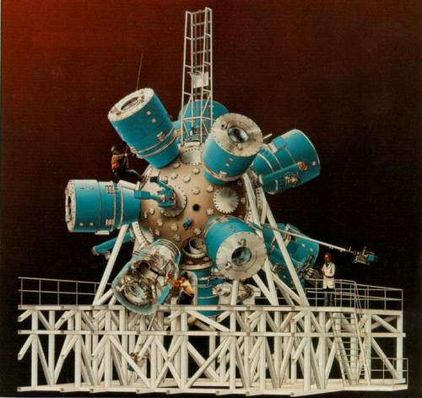  Reattore NOVA | Questo reattore, di forma sferica, realizza la fusione nucleare del Deuterio e del Tritio, isotopi dell'Idrogeno, mediante il loro confinamento inerziale ottenuto bombardando i nuclei con impulsi laser. Il principio di funzionamento del reattore NOVA è il seguente:  - il raggio laser colpisce le sferette di Deuterio-Trizio, avvicinandole tra loro e confinando i nuclei ionizzati allo stato di plasma, vicino al centro della cavità sferica dove avviene la fusione;  - l'energia termica del processo di fusione (200 MJ) è trasferita al mantello di Litio e quindi, ceduta a uno scambiatore di calore a 1020°K;  - il calore sviluppato nello scambiatore (200 MW termici), è indirizzato ad un generatore di vapore che, come avviene nelle centrali convenzionali, attraverso delle condotte, arriva alle turbine;  - il generatore di corrente poi produce l'energia elettrica che viene immessa in rete;  - mediante una serie di pompe, il Litio che cedendo il suo calore si è raffreddato, passa dal condensatore per ritornare in circolo nel reattore.

ELEMENTO |  |  |  | FUNZIONE SVOLTA
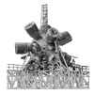

Reattore
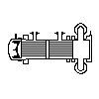
Scambiatore di calore

Elettropompa
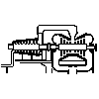
Turbina
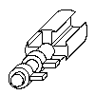
Alternatore
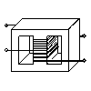
Trasformatore
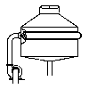
Condensatore
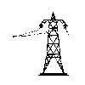
Distribuzione
Fonte d’energia |  | IDROGENO: Elemento chimico con simbolo H e peso atomico 1,008, occupa il primo posto del sistema periodico ed è l'elemento con struttura atomica più semplice: un protone ed un elettrone. Gas inodore, incolore, insapore, infiammabile, è costituito da molecole biatomiche assai stabili, che cominciano a dissociarsi in atomi liberi solo a 2500°C circa. Si trova in alcuni gas di fermentazione, negli alti strati dell'atmosfera, nel Sole e nelle stelle.  Sono noti tre isotopi:  - protio ¹H con solo un protone è l'Idrogeno comune;  - deuterio ²H con un protone ed un neutrone, si trova nel protio in percentuale dello 0,027%, il suo ossido è detto acqua pesante;  - tritio ³H con un protone e due neutroni è prodotto artificialmente.
Impatto ambientale
Trasformazioni energetiche |  | 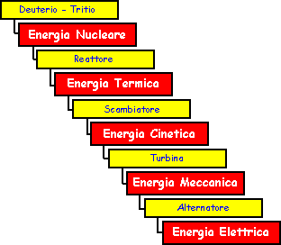  Energia nucleare: si libera in seguito alla fusione di nuclei di atomi leggeri: per effetto della riduzione della loro massa si genera una enorme quantità di calore.  Energia termica: è la misura dell'agitazione disordinata delle particelle che costituiscono un corpo quando si aumenta la sua temperatura.  Energia cinetica: è l'energia che i corpi possiedono per effetto del loro movimento. In questa centrale si sfrutta la pressione del vapore per azionare la turbina.  Energia meccanica: Si parla di energia meccanica di un corpo in riferimento alla sua energia cinetica, ovvero all'energia che possiede per il fatto di essere in moto, e alla sua energia potenziale, cioè l'energia che gli deriva dall'essere sotto l'azione di determinate forze  Energia elettrica: quando agli estremi di un conduttore si applica una differenza di potenziale, si manifesta un campo elettrico; gli elettroni liberi di muoversi, soggetti all'azione di questa forza si spostano: si crea così un flusso di cariche costituenti la corrente elettrica.
Percentuale d’incidenza nella produzione nazionale

